德胜少年宫老学员报名操作手册
操作流程：
登陆
系统
打印
缴费单
提交
选课

到校现金缴费

- 登陆报名系统
点击网站地址：http://www.dsshng.org点击网站左侧“在线报名系统”按钮（如图）。
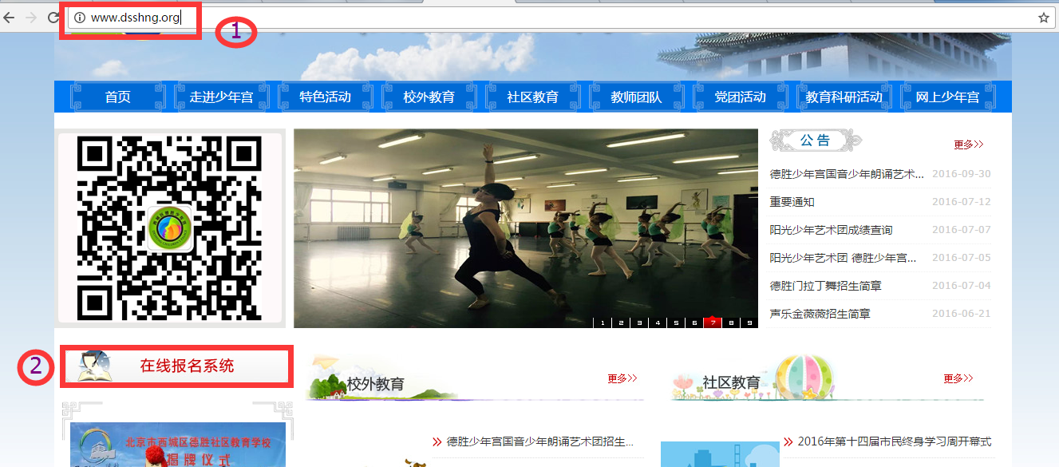
输入用户名密码登陆系统
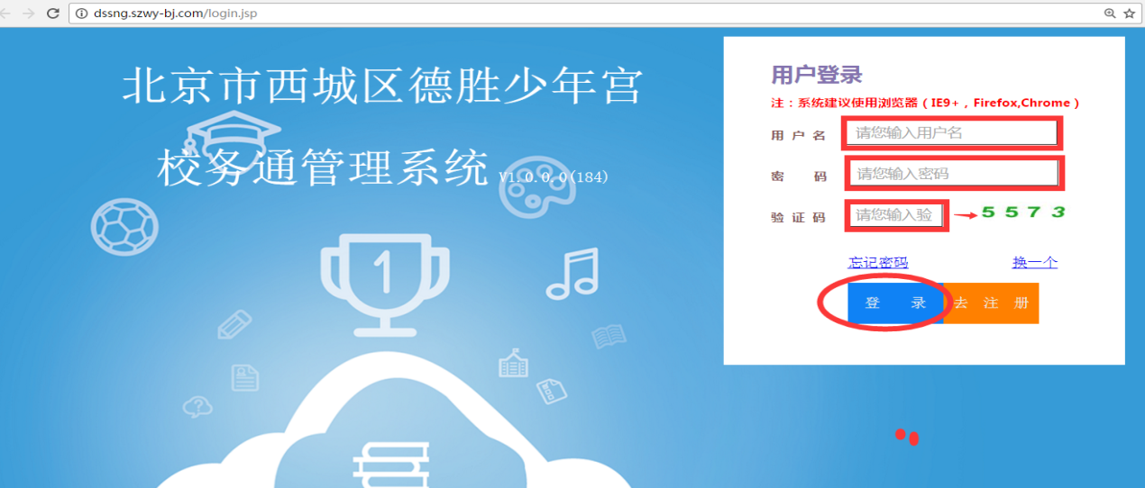
- 选课提交
1、查看已经续好的课程，确认下学期继续上此课程，请点击保存后
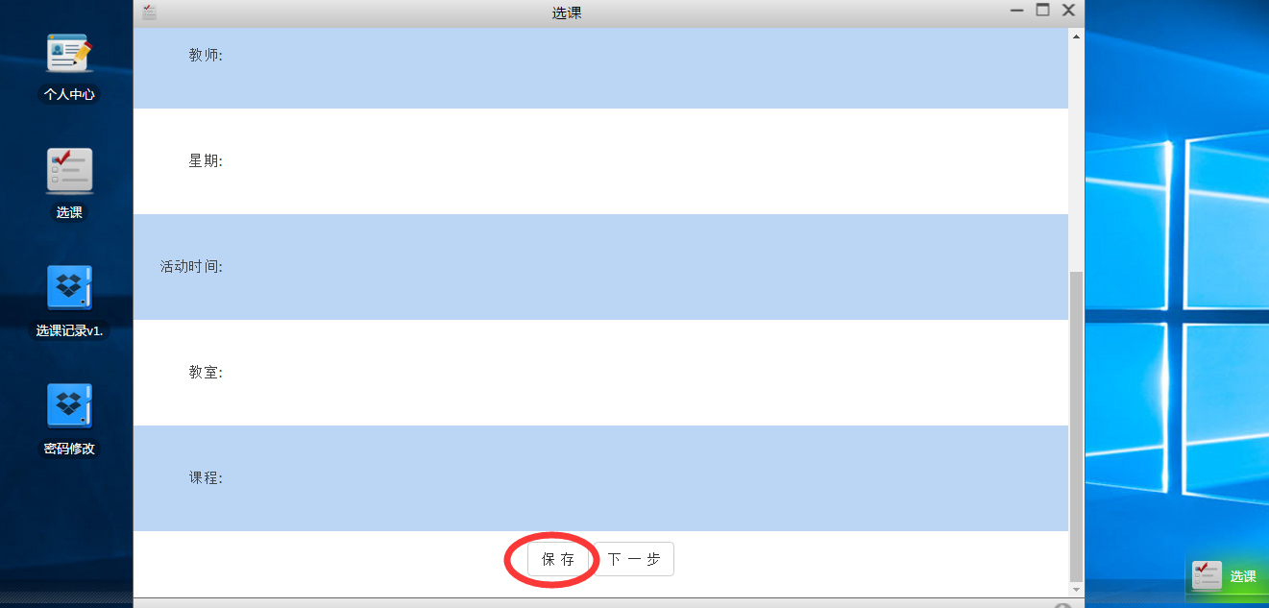
2、系统提示“是”、“否”继续选课，如全部课程已经选完点击否。
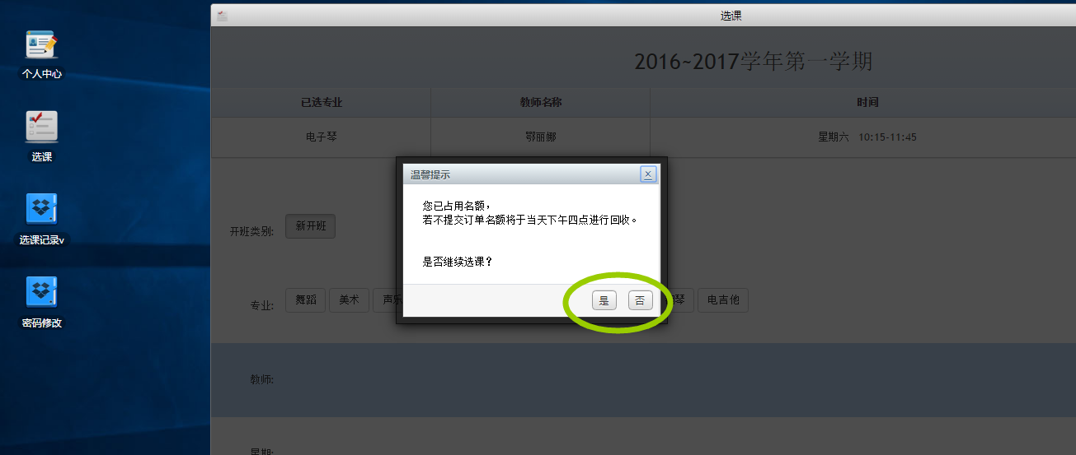
点击“否”后进入如下图，确认全部课程选择完成后。提交课程
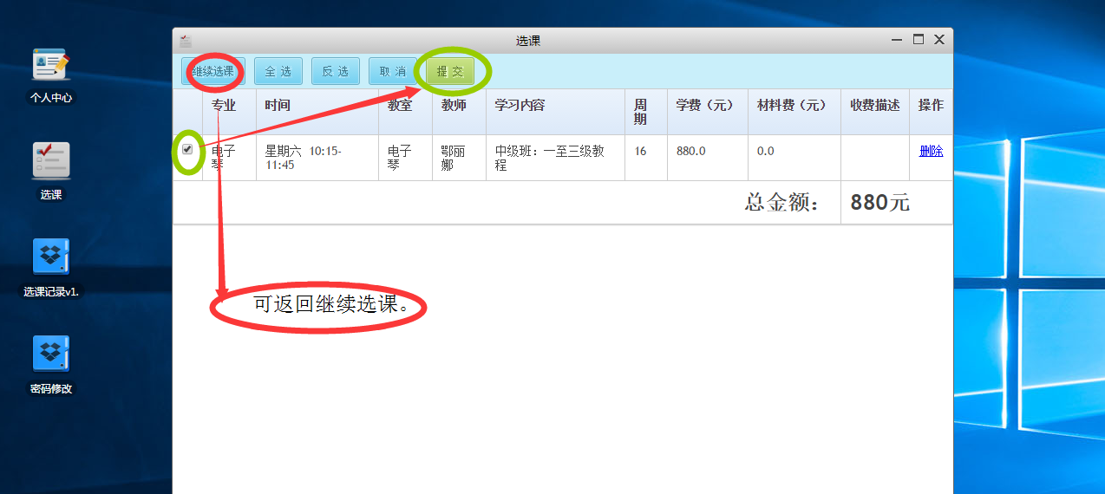
3、显示提交成功后，可查看提交信息，选课成功后会以短信的形式通知到注册的手机号码。
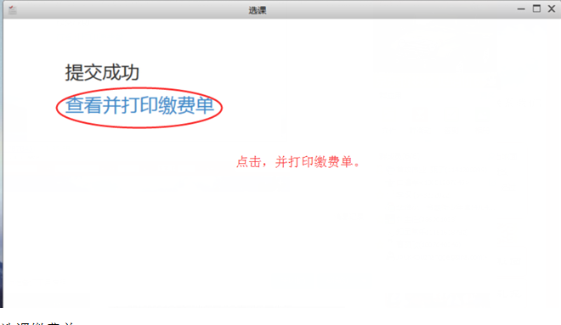
- 查看或打印选课缴费单
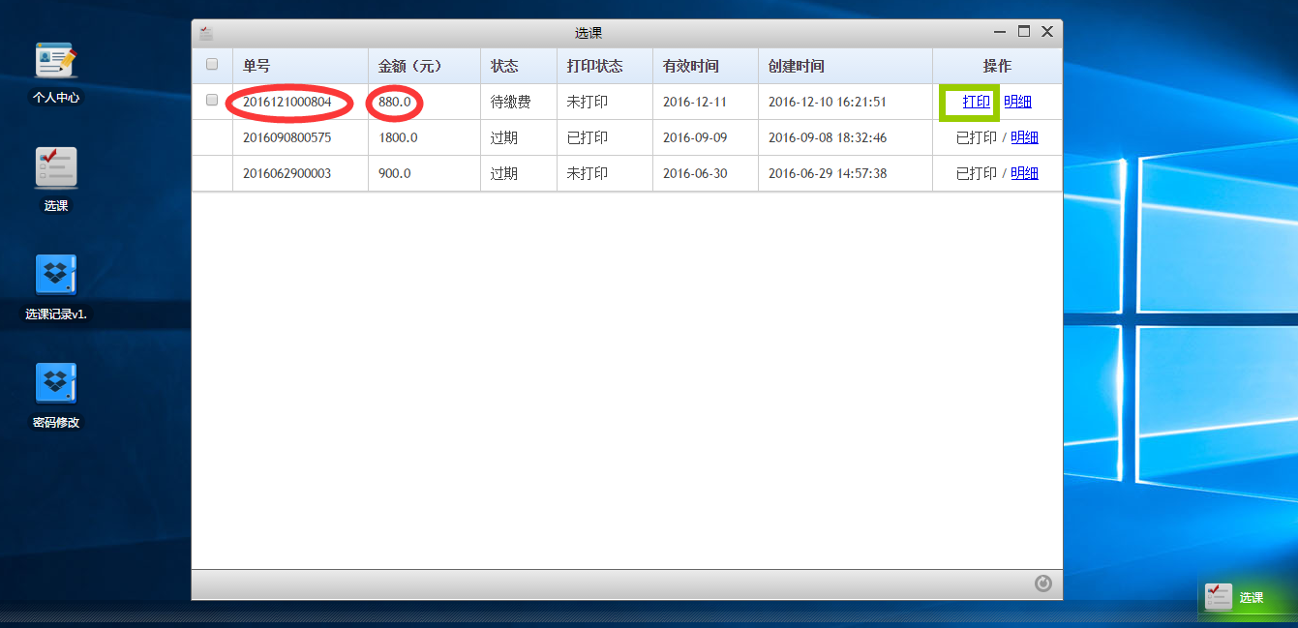
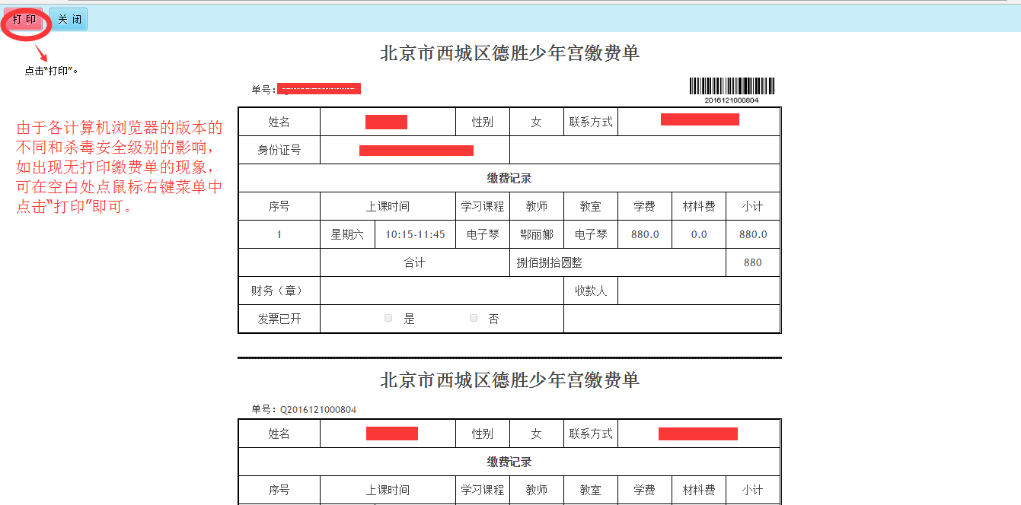
- 现场缴费
- 次日16：00前持缴费单到少年宫：教务处审核盖章——财务处现金缴费——领取发票，报名成功。
- 如在次日4点未缴费，缴费单将过期。名额自动释放。

